笔记本怎么设置虚拟内存
问题补充：
什么虚拟内存，听别说虚拟内存设置的大一些可以让系统更快一些，虚拟内存怎么设置，虚拟内存设置多大合适，Windows 7系统需要设置虚拟内存么？
问题产生时间：2011-08-23
问题

最新答案
虚拟内存是设置在硬盘上的，用硬盘上的一块空间来充当内存的工作。通俗的讲，虚拟内存是一种内存控制程序，它负责系统运行的所有程序的缓存工作，如果是当前正在使用的程序，就把程序的数据直接缓存在内存中，如果是长时间未操作但也未关闭的程序就存储在硬盘上，无论存储在什么地方在虚拟内存中都是存在一个虚拟的连续的地方，更加方便系统调用。
另外一种解释，就是很早很早之前当大家内存都不是很大时候，并且内存很贵的时候虚拟内存是一种省钱的方法。但无论是什么时候合理的设置虚拟内存都可以必须的。
关于虚拟内存的设置方法和注意事项（以Win7系统为例）：
1、在系统属性中找到虚拟内存的设置页面
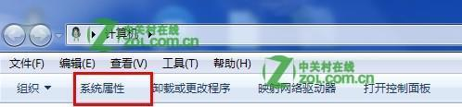

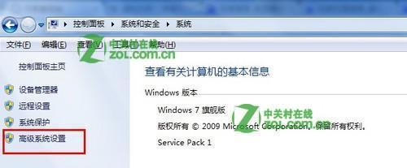

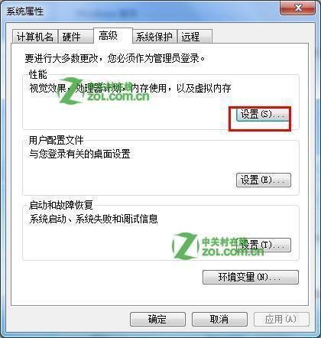

2、在高级选项中找到更改虚拟内存
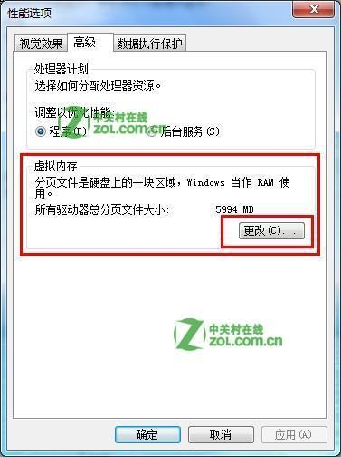

3、这里选择的是自动管理，选择这个选项至少不会提示虚拟内存不足，除非是磁盘空间不足。手动设置请看下面的注意事项中的说明。
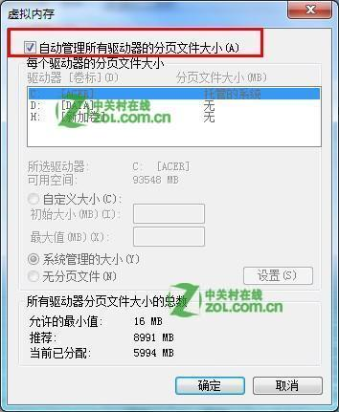

注意事项：
允许设置的虚拟内存最小值为2MB，最大值不能超过当前硬盘的剩余空间值，同时也不能超过32位操作系统的内存寻址范围——4GB。
1、禁用页面文件
当拥有了1G以上的内存时，页面文件的作用将不再明显，因此我们可以将其禁用。方法是：依次进入注册表编辑器 “HKEY_LOCAL_MACHINESystemCurrentControlSetControlSessionManagerMemoryManagement”下，在“DisablePagingExecutive”（禁用页面文件）选项中将其值设为“1”即可。
PS：此举可能会造成系统不稳定.某些程序无法运行或死机。请根据自己实际情况更改。
1G以上内存就比较够用了,玩游戏、使用大型软件不推荐禁用虚拟内存。当然如果内存有2G的时候，可以根据自己的实际情况选择虚拟内存的使用大小（我个人认为2G内存可以禁用虚拟内存以提升系统性能，VISTA系统内存使用比较大，可以根据实际情况设定）。
2、清空页面文件
在同一位置上有一个“ClearPageFileAtShutdown（关机时清除页面文件）”，将该值设为“1”。这里所说的“清除”页面文件并非是指从硬盘上完全删除pagefile.sys文件，而是对其进行“清洗”和整理，根据微软的说法，这是一个安全选项，与性能无关。
高级话题：使用 SweepRAM 工具。适用于 Windows 2000/XP/2003。网上可以找到 SweepRAM 程序。该程序最大的作用是把所有进程的工作集清空。所谓工作集是指进程已映射的物理内存部分（即这些内存块全在物理内存中，并且 CPU 可以直接访问），还有一部分不在工作集中的虚拟内存则可能在转换列表中（CPU 不能通过虚地址访问，需要 Windows 映射之后才能访问），还有一部分则在磁盘上的页面文件里。工作集在进程运行时会被 Windows 自动调整，频繁访问的页面（4KB 的块）会留在内存中，而不频繁访问的页面在内存紧张时会被从工作集中移出，暂时保存在内存中的“转换列表”中，或者进一步换出到页面文件中。当应用程序再次访问某一页面时，操作系统会将它重新加回工作集中。
SweepRAM 工具以一种适中的频率（大约 40 分钟一次）反复运行，可以将各进程的工作集清空，而之后各进程的工作集会慢慢恢复。这样可以保持更好的工作集平衡，从而提高系统性能。

